实现新增用户操作：

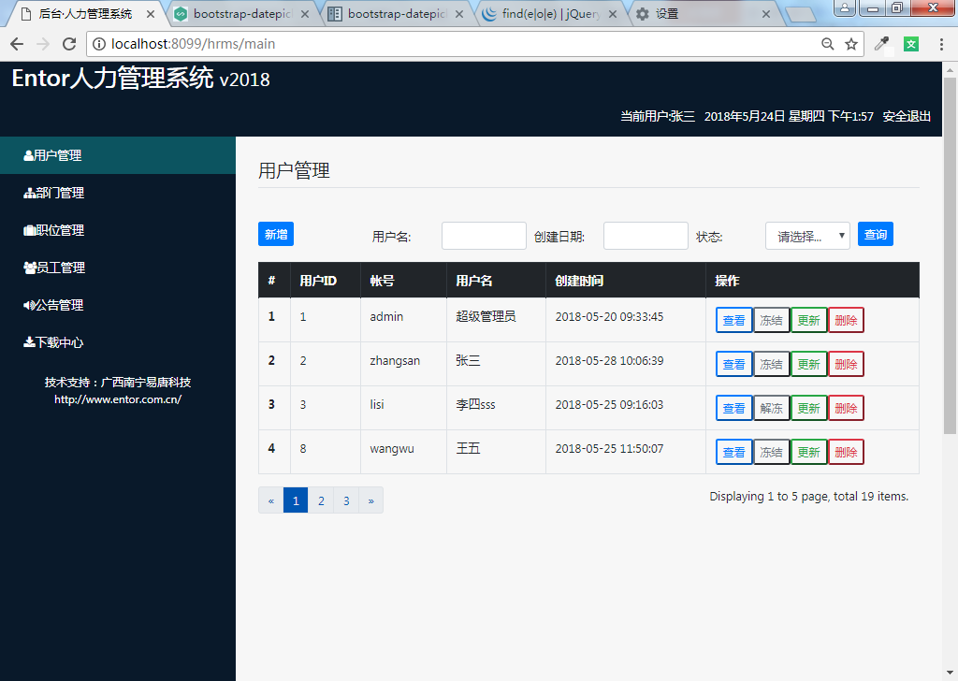

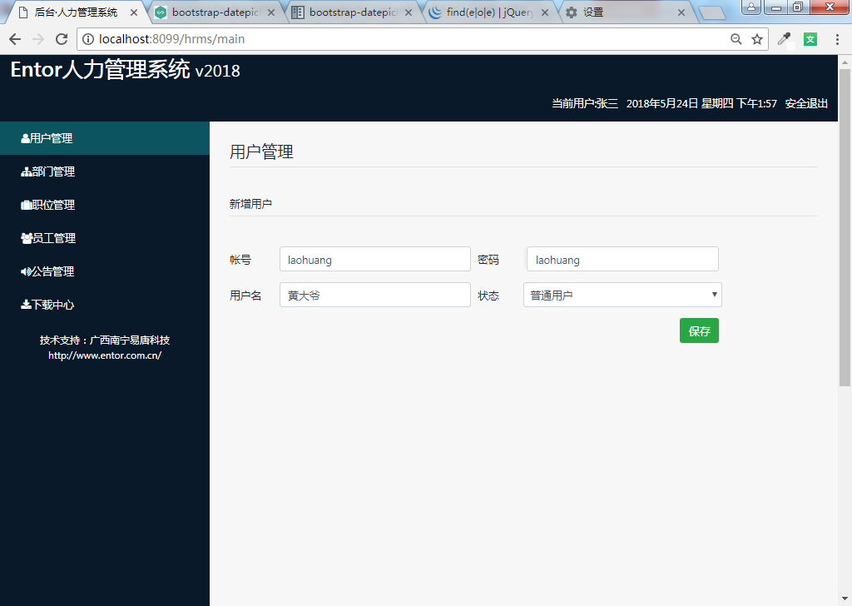

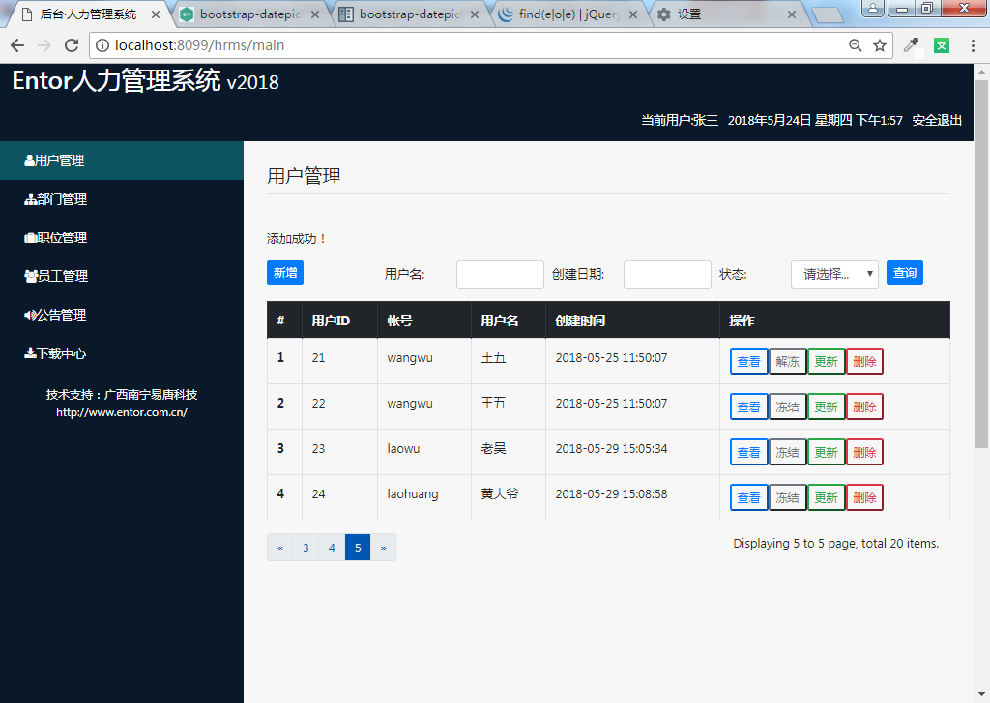

效果图

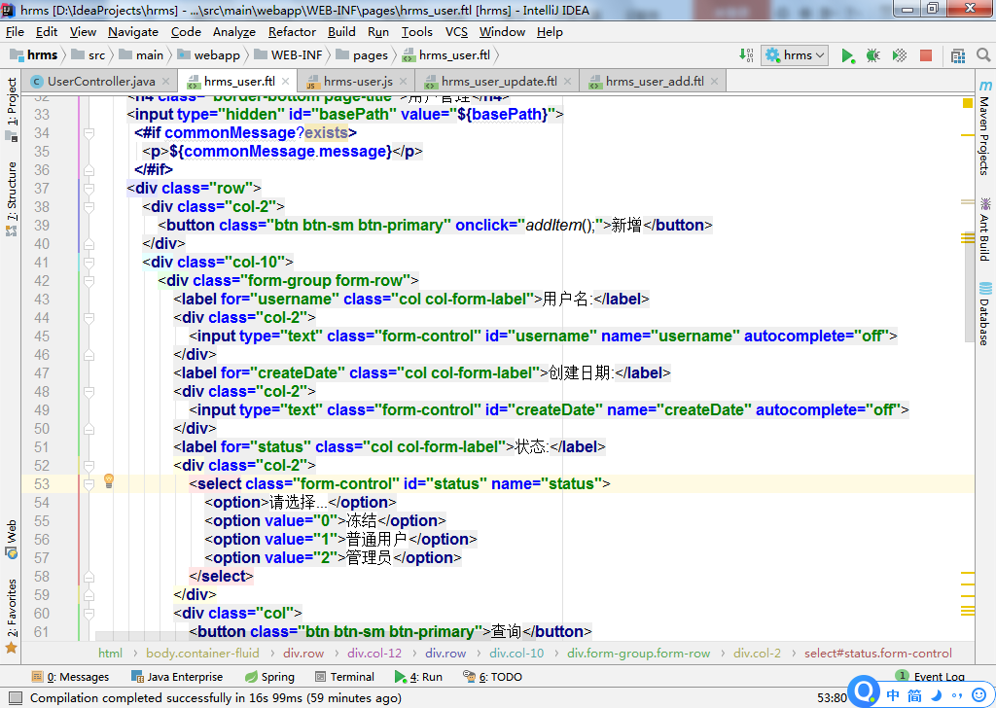

在hrms_user.ftl中增加工具栏，工具栏中涉及到日期控件的使用。

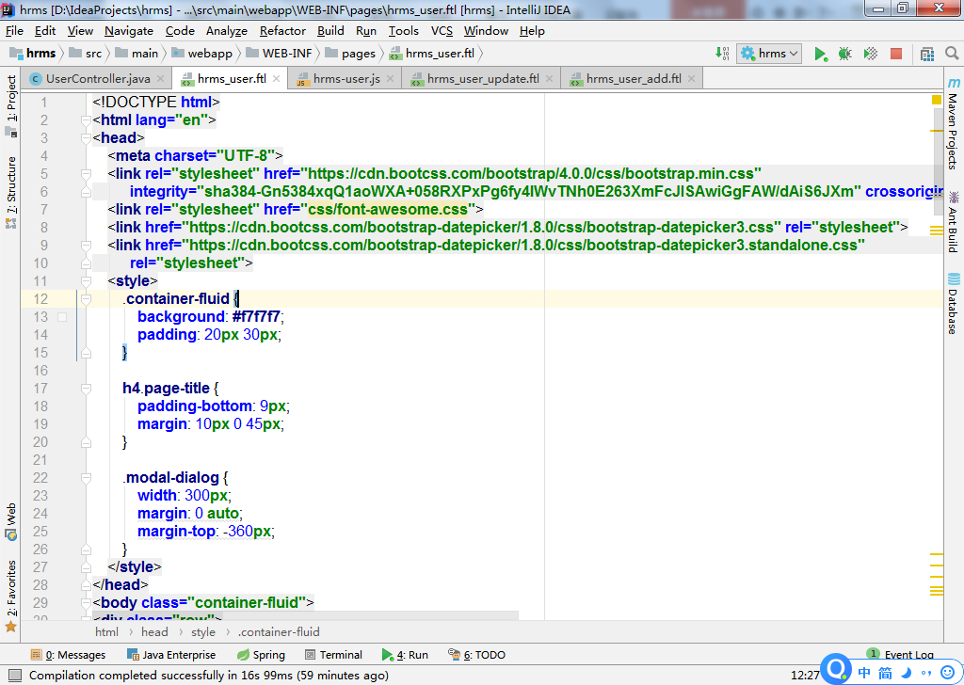

日期控件datepicker样式。

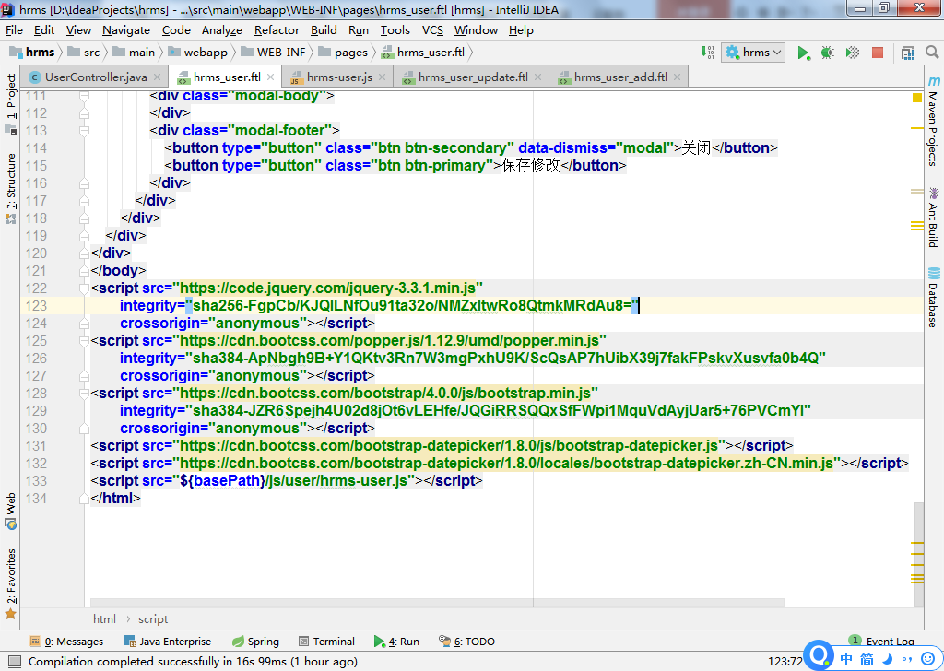

日期控件datepicker的js脚本。

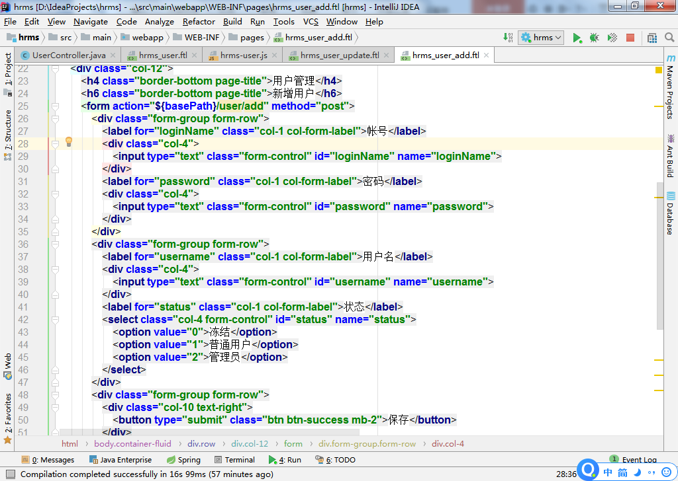

新增用户页面。

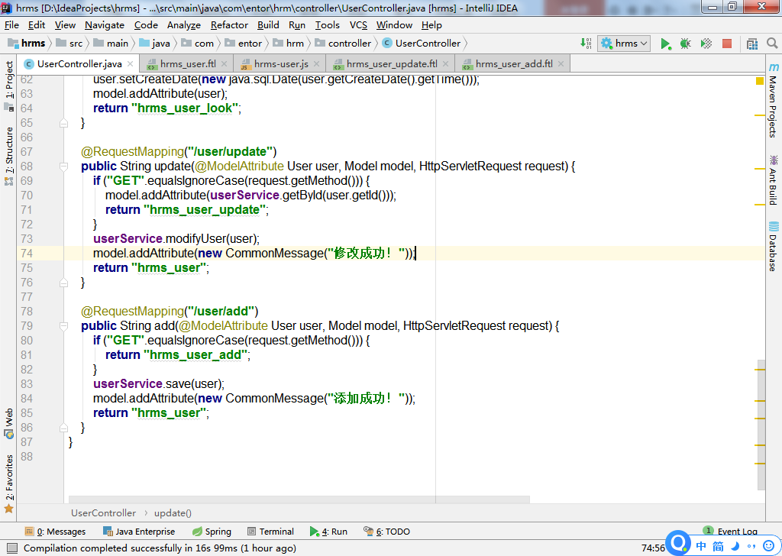

在UserController中增加add方法，处理保存用户相关请求。GET请求返回空页面，POST请求处理保存操作。